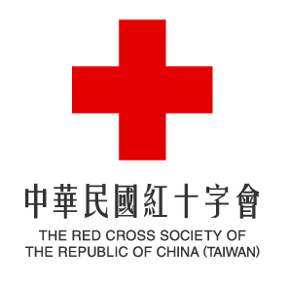
訊息公告
短期志工招募

活動名稱
中華民國紅十字會 第八屆國際人道法模擬法庭競賽

活動介紹
為推廣國際人道法相關知識、培養學生對於國際人道議題的關注與興趣，本會自2009年起舉辦本競賽，廣邀全國大專院校法律相關科系組隊參與。

本競賽為全英語競賽，每年題目由紅十字國際委員會(ICRC)參考近期國際事件及相關國際判例擬具，並派東亞地區代表處法律顧問來台參與評審工作，與國內法律學生互動、交流。第一名隊伍將於隔年代表台灣參加ICRC與香港紅十字會舉辦之「亞太區校際國際人道法模擬法庭競賽」。

服務需求
法庭攝影助理 1名
法庭計時員 3名

服務地點及時段
地點：法務部司法官學院
時段：105年12月10日 10:00~17:00 共7小時
105年12月11日 09:30~14:30 共5小時

其它
- 本會提供二日午餐及活動期間保險。
- 服務結束後，由本會頒發志工服務證明。
- 報名表填妥後回傳至：wsung1@redcross.org.tw 宋立葳小姐

了解更多：
日內瓦公約150周年紀念網站 http://gec150.weebly.com/ >> 推廣活動 >> 國際人道法模擬法庭
活動聯絡人：
中華民國紅十字會總會 聯絡發展處
宋立葳 小姐
Phone: 02-2362-8232 ext. 207
Email: wsung1@redcross.org.tw

報名表
我要擔任
105年12月10日 10:00~17:00 共7小時
法庭攝影助理
法庭計時員

105年12月11日 09:30~14:30 共5小時
法庭攝影助理
法庭計時員

個人資料

姓名 | 中文  英文 | 生日 | YYYY/MM/DD
手機 |  | 身分證字號 | (活動保險用)
學校 |  | 系級
飲食 | 葷 素

